Princip 4

Självständighet inkluderar samhörighet

Trygg anknytning innebär balans mellan samhörighet och självständighet.
Förra veckan
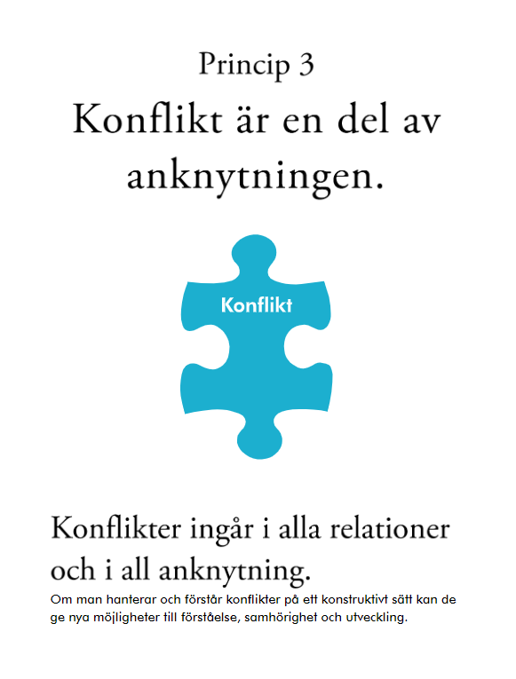

Den här veckan…

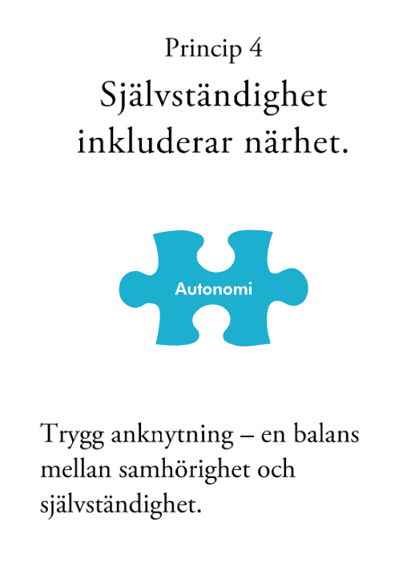

Samhörighet Självständighet

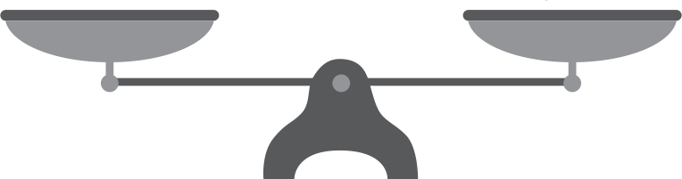

- Svårigheter att hitta en balans finns i alla relationer

- Att hitta en fungerande balans är en pågående process i alla relationer

Relationen mellan förälder och ett litet barn

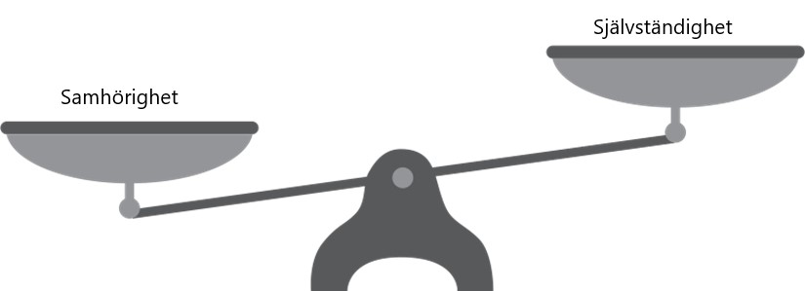

- Relationen väger över mot närhet

- I takt med att barnet växer låter föräldern barnet utforska välden, öka sin självständighet men finns där för att ingripa vid behov.

Relationen mellan förälder och tonåring:

Ett ökat behov av självständighet

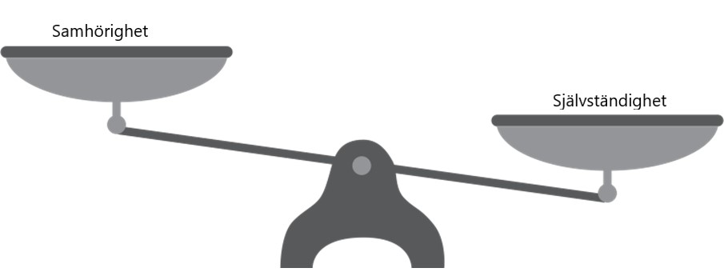

- Nya anknytningsrelationer utvecklas till kamrater, kärlekspartners men forskningen visar att föräldrar är de primära anknytningspersoner även under tonårstiden.

- Balansen mellan samhörighet och självständighet kan vara svår och utmanande

- Att balansera olika anknytningsrelationer kan vara svårt

Spädbarnstiden
R1-1: Hur hjälpte du ditt lilla barn att somna?

R1-2: Hur kändes det när de här sakerna inte hjälpte?

R1-3: Kommer du ihåg första gången ditt barn sov hela natten? Hur kändes det?

Förskoleåldern

- Barnen leker sedan kollar de av var föräldern är, sedan fortsätter de att leka (tänk på hur de ser ut på en lekplats)

- Osynliga gummiband

R2-1: Kan du komma på andra situationer när det kan vara så?

R2-2: Hur tror ni att era barn kände sig när de kom för långt bort och inte såg er längre?

R2-3: Vad hände med er när ni inte kunde se era barn?
- Barn utvecklar sin egen självständighet/autonomi inom anknytningsrelationens trygga ram.

- Trygghet i anknytningsrelationer gör det möjligt för barnet/ungdomen att utforska världen med tillförsikt.

Förbered dig för rollspel

Stäng din egen video

Fäst gruppledarnas video

Rollspel 1

Sätt på videon igen

Kunde du se och höra rollspelet bra?

Rollspel 1-1: Vad kände och tänkte barnet?

Rollspel 1-2: Vilka anknytningsbehov uttryckte barnet?

Rollspel 1-3: Vad kände och tänkte barnet?

Rollspel 1-4: Var föräldern medveten om barnets behov?
Rollspel 1-5: Vad händer med relationen mellan barnet och föräldern, finns det någon väg framåt?

Vändpunkt
Tonåring
Känner och tänker
Förälder
Känner och tänker
Tonåring
Känner och tänker

Låt oss titta närmare på det…..

Tonåring – känner och tänker
Förälder- känner och tänker
Tonåring – känner och tänker

Rollspel 1-7: På vilket sätt påverkade förälderns sätt att svara barnets tankar och känslor?

Förbered dig för ytterligare ett rollspel…

Stäng av din video

Fäst gruppledarnas video

Rollspel 2

Sätt på din video!

Ta bort fäst från gruppledarna

Kunde du se och höra rollspelet bra?

Rollspel 2-1: Vad kände och tänkte barnet?

Rollspel 2-2: Vilka anknytningsbehov har barnet? Är det samma behov som i första rollspelet?

Rollspel 2-3: Vad tänkte och kände föräldern?

Rollspel 2-4: Var föräldern medveten om barnets behov?
Rollspel 2-5: Vad händer med relationen mellan barnet och föräldern, finns det någon väg framåt?

Tonåring
Förälder
Tonåring

Tonåring – känner och tänker
Förälder – känner och tänker
Tonåring – känner och tänker

Rollspel 2-7: Hur påverkade förälderns svar hur barnet/tonåringen kände och tänkte?

- När tonåringar utvecklar nya relationer, kan vi oroa oss eller känna en känsla av förlust.

- Hur vi uttrycker dessa känslor kan påverka våran relation

R1: Kunde föräldern ha svarat på något annat sätt för att kommunicera att de kände igen tonåringens behov?

R2: När är det bäst att bekräfta tonåringens behov? Varför?

R3: Hur kan föräldern kunna ta upp sin oro kring barnets omsorg och säkerhet?

Förbered dig för ett rekonstruerat rollspel…

Stäng av din video

Fäst gruppledarna

Rollspel 3

Sätt på din video!

Ta bort fäst från gruppledarna

Kunde du se och höra rollspelet bra?

Rollspel 3-1: Vad kände och tänkte barnet?

Rollspel 3-2: Vilka anknytningsbehov har barnet? Är det samma behov som tidigare?

Rollspel 3-3: Vad kände och tänkte föräldern?

Rollspel 3-4: Var föräldern medveten om barnets behov?
Rollspel 3-5: Hur påverkade förälderns reaktion tonåringens känslor och tankar?

- Var lämnade den relationen? Är barnet mer eller mindre benägen att prata om situationen med föräldern?
- Att ta ett steg till tillbaka och bekräfta barnets behov kan...
  - hjälpa till att hålla dörren öppen i relationen
  - hjälpa barnet att bättre förstå sina känslor
  - hjälpa dem att förstå att vi försöker hitta balans i relationen

Ta hem budskap

- Tonåringar behöver vårt stöd. Vi behöver fortsätta att visa att vi finns där även om vi blir avvisade.
- Vi kan ha starka känslor/oro för tonåringars självständighetssökande.
- Att balansera samhörighet och självständighet kan vara svårt..
- För att hålla dörren öppen kan vi prova:
  - Ta ett steg tillbaka och fundera på barnets behov
  - Använd det vi säger & hur vi säger det för att tydliggöra att vi är på samma sida.
- Gäller alla relationer!

